**2019年中国海洋大学考研**

**软件工程（专硕）**

**一．数学一（150分=高等数学84分+线性代数33分+概率论与数理统计33分）：**

**题型：**

单选题8小题，每小题4分，共32分

填空题6小题，每小题4分，共24分

解答题（包括证明题）9小题，共94分

**\*高等数学：**

**一、函数、极限、连续**

**二、一元函数微分学**

**三、一元函数积分学**

**四、向量代数和空间解析几何**

**五、多元函数微分学**．

**六、多元函数积分学**

**七、无穷级数**

**八、常微分方程**

**\*线性代数**

**一、行列式**

**二、矩阵**

**三、向量**

**四、线性方程组**

**五、矩阵的特征值和特征向量**

**六、二次型**

**\*概率论与数理统计**

**一、随机事件和概率**

**二、随机变量及其分布**

**三、多维随机变量及其分布**

**四、随机变量的数字特征**

**五、大数定律和中心极限定理**

**六、数理统计的基本概念**

**七、参数估计**

**八、假设检验**

**二．政治**(马基22+毛概30+近纲14+思修18+形式与政策16)

**题型**

单项选择题16分〔16小题，每小题1分）

多项选择题34分〔17小题，每小题2分）

分析题50分

**\*一、马克思主义基本原理概论**

**（二）世界的物质性及其发展规律**

**（三）认识的本质及其发展规律**

**（四）人类社会及其发展规律**

**（五）资本主义的本质及规律**

**（六）资本主义发展及趋势**

**（七）社会主义社会的发展及其规律**

**（八）共产主义是人类最崇高理想及其最终实现**

**二、毛泽东思想和中国特色社会主义理论体系概论**

**（二）新民主主义革命理论**

**（三）社会主义改造理论**

**（四）社会主义建设道路初步探索的理论成果**

**（五）建设中国特色社会主义总依据**

**（六）社会主义本质和建设中国特色社会主义总任务**

**（七）社会主义改革开放理论**

（**八）建设中国特色社会主义总布局**

**（九）实现祖国完全统一的理论**

**（十）中国特色社会主义外交和国际战略**

**（十一）建设中国特色社会主义的根本目的和依靠力量理论**

**（十二）中国特色社会主义领导核心理论**

\***三、中国近现代史纲要**

**（一）反对外国侵略的斗争**

**（二）对国家出路的早期探索**

**（三）辛亥革命与君主专制制度的终结**

**（四）开天辟地的大事变**

**（五）中国革命的新道路**

**（六）中华民族的抗日战争**

**（七）为新中国而奋斗**

**（八）社会主义基本制度在中国的确立**

**（九）社会主义建设在探索中曲折发展**

**（十）改革开放与现代化建设新时期**

**四、思想道德修养与法律基础**

**绪论**

**（一）追求远大理想，坚定崇高信念**

**（二）弘扬中国精神，共筑精神家园**

**（三）领悟人生真谛，创造人生价值**

**(四)注重道德传承  加强道德实践**

**(五)遵守道德规范，锤炼高尚品格**

**（六）学习宪法法律，建设法治体系**

**(七)树立法治观念，尊重法律权威**

**（八）行使法律权利，履行法律义务**

**\*五、形势与政策以及当代世界经济与政治**

**（二）当代世界经济与政治**

**三．英语**

**题型：**

第一部分英语知识运用 （10分）

第二部分阅读理解 （60分）

第三部分写作 （30分）

**I.考试性质**

英语（一）考试是为高等学校和科研院所招收硕士研究生而设置的具有选拔性质的全国统一入学考试科目，其目的是科学、公平、有效地测试考生对英语语言的运用能力，评价的标准是高等学校非英语专业本科毕业生所能达到的及格或及格以上水平，以保证被录取者具有一定的英语水平，并有利于各高等学校和科研院所在专业上择优选拔。

**II.考查目标**

考生应掌握下列语言知识和技能：

**（一）语言知识**

**1.语法知识**

考生应能熟练地运用基本的语法知识。

本大纲没有专门列出对语法知识的具体要求，其目的是鼓励考生用听、说、读、写的实践代替单纯的语法知识学习，以求考生在交际中能更准确、自如地运用语法知识。

**2.词汇**

考生应能掌握5500左右的词汇以及相关附表中的内容（详见附录1、2）

除掌握词汇的基本含义外，考生还应掌握词汇之间的词义关系，如同义词、近义词、反义词等；掌握词汇之间的搭配关系，如动词与介词、形容词与介词、形容词与名词等；掌握词汇生成的基本知识，如词源、词根、词缀等。

英语语言的演化是一个世界范围内的动态发展过程，它受到科技发展和社会进步的影响。这意味着需要对本大纲词汇表不断进行研究和定期的修订。

此外，全国硕士研究生入学英语统一考试是为非英语专业考生设置的。考虑到交际的需要，考生还应自行掌握与本人工作或专业相关的词汇，以及涉及个人好恶、生活习惯和宗教信仰等方面的词汇。

**（二）语言技能**

**1.阅读**

考生应能读懂选自各类书籍和报刊的不同类型的文字材料（生词量不超过所读材料总词汇量的3%），还应能读懂与本人学习或工作有关的文献资料、技术说明和产品介绍等。对所选材料，考生应能：

1）理解主旨要义；

2）理解文中的具体信息；

3）理解文中的概念性含义；

4）进行有关的判断、推理和引申；

5）根据上下文推测生词的词义；

6）理解文章的总体结构以及上下文之间的关系；

7）理解作者的意图、观点或态度；

8）区分论点和依据。

**2.写作**

考生应能写不同类型的应用文，包括私人和公务信函、备忘录、报告等，以及一般描述性、叙述性、说明性或议论性的文章。写作时，考生应能：

1）做到语法、拼写、标点正确，用词恰当；

2）遵循文章的特定文体格式；

3）合理组织文章结构，使其内容统一、连贯；

4）根据写作目的和特定作者，恰当选用语域。

**Ⅲ.考试形式、考试内容与试卷结构**

**（一）考试形式**

考试形式为笔试。考试时间为180分钟。满分为100分。

试卷包括试题册和1张答题卡。考生应将1～45题的答案按要求涂写在答题卡相应题号的选项上，将46～52题的答案书写在答题卡指定位置的边框区域内。

**（二）考试内容**

试题分三部分，共52题，包括英语知识运用、阅读理解和写作。

**第一部分英语知识运用 （10分）**

该部分不仅考查考生对不同语境中规范的语言要素（包括词汇、表达方式和结构）的掌握程度，而且还考查考生对语段特征（如连贯性和一致性等）的辨识能力等。共20小题，每小题0.5分，共10分。

在一篇240～280词的文章中留出20个空白，要求考生从每题给出的4个选项中选出最佳答案，使补全后的文章意思通顺、前后连贯、结构完整。

**第二部分阅读理解 （60分）**

该部分由A.B.C三节组成，考查考生理解书面英语的能力。共30小题，每小题2分，共60分。

A节（20小题）主要考查考生理解主旨要义、具体信息、概念性含义，进行有关的判断、推理和引申，根据上下文推测生词的词义等能力。要求考生根据所提供的4篇（总长度约为1600词）文章的内容，从每题所给出的4个选项中选出最佳答案。

B节（5小题）主要考查考生对诸如连贯性、一致性等语段特征以及文章结构的理解。本部分有3种备选题型。每次考试从这3种备选题型中选择一种进行考查。

**备选题型有：**

1）本部分的内容是一篇总长度为500～600词的文章，其中有5段空白，文章后有6～7段文字。要求考生根据文章内容从这6～7段文字中选择能分别放进文章中5个空白处的5段。

2）在一篇长度为500～600词的文章中，各段落的原有顺序已被打乱。要求考生根据文章的内容和结构将所列段落（7～8个）重新排序，其中有2～3个段落在文章中的位置已经给出。

3）在一篇长度约500词的文章前或后有6～7段文字或6～7个概括句或小标题。这些文字或标题分别是对文章中某一部分的概括、阐述或举例。要求考生根据文章内容，从这6～7个选项中选出最恰当的5段文字或5个标题填入文章的空白处。

C节（5小题）主要考查考生准确理解概念或结构较复杂的英语文字材料的能力。要求考生阅读一篇约400词的文章，并将其中5个画线部分（约150词）译成汉语，要求译文准确、完整、通顺。

**第三部分写作 （30分）**

该部分由A.B两节组成，主要考查考生的书面表达能力。共30分。

A节：考生根据所给情景写出约100词（标点符号不计算在内）的应用性短文，包括私人和公务信函、备忘录、报告等。共10分。

B节：考生根据提示信息写出一篇160～200词的短文（标点符号不计算在内）提示信息的形式有主题句、写作提纲、规定情景、图、表等。共20分。

**（三）试卷结构**

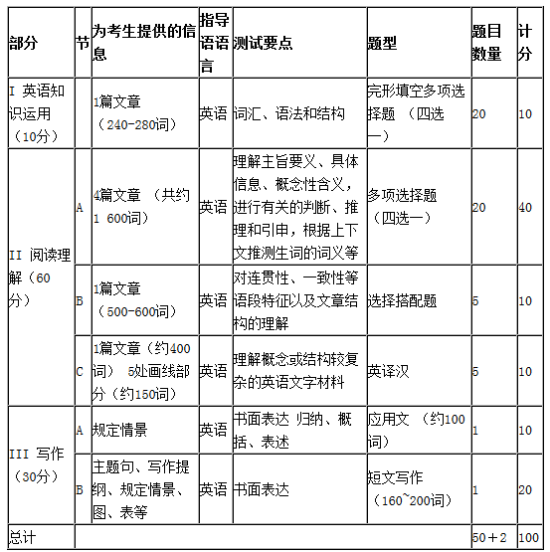

四．专业（还在询问）